2013年湖南农业大学硕士招生自命题科目试题

科目名称及代码： 水力学 820
适用专业（领域）： 农业工程（农业水土工程方向）
考生需带的工具： 计算器、绘图工具
考生注意事项：①所有答案必须做在答题纸上，做在试题纸上一律无效；
②按试题顺序答题，在答题纸上标明题目序号。

一、是非题（正确的划“√”，错误的划“╳”）（共计20分，每小题1分）
1．均匀流的同一过水断面上，各点流速相等。
2．明渠中层流的雷诺数必然小于2000。
3．液体的粘滞系数值随温度的升高而增大。
4．其它条件相同时，实用堰的流量系数大于宽顶堰的流量系数。
5．压力中心是指受压面的形心
6．水流总是从压强大处向压强小处流动。
7．绝对压强总是正值
8．作层流运动的牛顿液体，相邻液层单位面积上所作用的内摩擦力与流速梯度成反比。
9．压力体一定由实际水体所构成。
10．圆管层流的动能修正系数小于紊流的动能修正系数。
11．应用恒定总流的能量方程时，所选取的两个过水断面应符合渐变流条件，两断面之间水流也必需是渐变流。
12．浸没在水体中的物体重量越大，所受的浮力越大。
13．尼古拉兹试验是研究管道沿程水头损失随雷诺数和相对粗糙度的变化关系的试验。
14．从力学意义看，佛汝德数表示惯性力与重力的对比关系。
15．单位面积的上的表面力与切应力的量纲是一致的。
16．闸孔出流的流量与闸前水头的3/2次方成正比。
17．相对压强必为正值。
18．静水压强的方向指向受压面，故静水压强是矢量。
19．连续介质概念的意义在于将液流中的一切物理量都可视为空间和时间的连续函数。
20．其它条件一定时，圆管水流的雷诺数与水温成反比。

二、选择题（共计20分，每小题2分）
1．静止液体中同一点各方向的压强 （ ）
A．数值相等 B．数值不等
C．仅水平方向数值相等 D．铅直方向数值最大
2．为减轻管道中的水击压强，不能采取的措施是（ ）
A．选用直径较大的管道； B． 减小管道长度
C．选用管壁较薄的管道； D．减少阀门的启闭时间
3．液体只受重力作用，则静止液体中的等压面是（ ）。
A．任意曲面； B．水平面； C．斜平面； D．旋转抛物面。
4．公式$v=\sqrt{\text{RJ}}$不能用于 （ ）
A．均匀流 ； B．明渠流； C．管流； D．急流
5．图示两管道的管长L、管径d、流量q_{v}及水温均相同，但测压管水面差h₁>h₂，则两管糙率n_{l}与n₂的关系为（ ）
A．n_{l} > n₂ B．n_{l} < n₂ C．n_{l}= n₂ D．无法确定
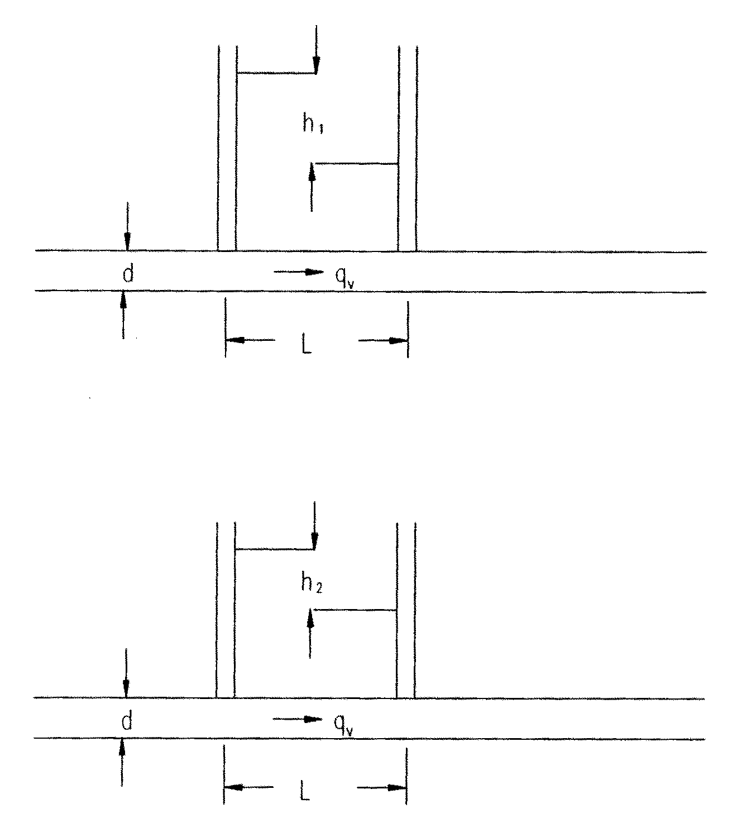
6．可以形成均匀急流的明渠底坡是（ ）
A．缓坡； B．陡坡； C．平坡； D．负坡
7．长度L=1000m的有压管道。发生水击时的水击波速α=1000m/s，则水击相长为 （ ）
A．1.0s ； B．2.0s； C．3.0s； D．4.0s
8．恒定平面势流中，组成流网的流线与等势线的关系是 （ ）。
A．相交； B．共轭； C．正交； D．斜交
9．粘性底层厚度δ随雷诺数R_{e}的增大而（ ）
A．增大； B．不变； C．减小； D．不定
10．当管道尺寸及粗糙度一定时，随着流量的不断加大，液流最终必达到（ ）
A．层流； B．紊流光滑区；
C．紊流过渡粗糙区； D．紊流阻力平方区

三、填空题（共计20分，每空1分）
1．静止液体中的压强表示方法为 、 、 。
2．有压管道中水击分为 、 。
3．根据管道中水流的沿程水头损失、局部水头损失及流速水头所占的比重不同，管道可分类为 管和 管。
4．明渠均匀流水深大于临界水深，则水流为 流，此渠道底坡为 坡；
5．水跌是水流从 流过渡到 流的局部水力现象。
6．根据堰顶宽度与堰上水头的比值，堰可分为 堰、 堰、 堰。
7．根据下游水深和跃后水深的关系，可以将水跃分为 、 和
式水跃。
8．管道中的水击过程可分为 个阶段。
9．管道出口水流流入大气，水股四周都受大气压强作用的称为 出流管道。
10．有涡流是指液体流动时每一个液体质点都有 运动。

四、作图题（共计10分，每小题5分）
1．如图所示，一棱柱体渠道由三段组成，假定各段渠道足够长，绘制可能出现的各种水面曲线的型式（注明曲线型号），并说明各种水面线沿流程如何变化。
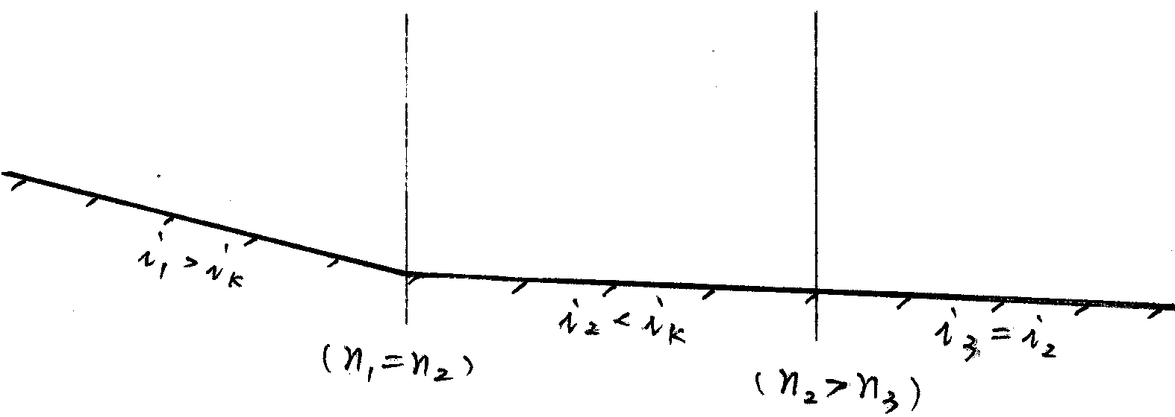

2．绘出下图的压力体图，并标出力的方向。
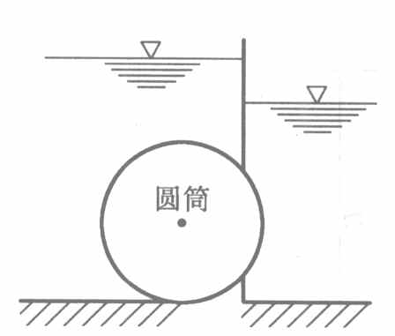

五、计算题（共计80分，每小题20分）
1．一带有胸墙的平底5孔进水闸，闸门为平板闸门，如下图所示。每孔宽度b=5m，闸下游接一陡坡，水流为自由出流。闸前水位为45m。试求：（1）当闸门开度e=1.3m时的过闸流量（不计行近流速，）；（2）当闸门全开时，从胸墙下过流的泄流量（此时流量系数=0.80，行近流速v₀=1.5m/s）。
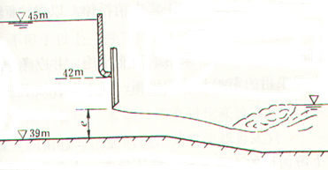

2．有一直径d=200mm的弯管放在支座上，管轴线位于铅垂面内。已知断面1—1及2—2之间发生转弯，管长L=6m。今测得流量为：Q=0.03m³/s；断面1—1及2—2的形心点压强分别为p₁=4.9ｘ10³kPa，p₂=3.92ｘ10³kPa；1、2管轴线与水平面的夹角分别为θ₁=0°及θ₂=120°，求支座反力。

3．如图所示管路，已知：通过流量Q=2.71 L/s，直径d₁=5cm，相对压强p₁=7840Pa，收缩断面处的真空度为0.065 Pa，相应的真空高度恰为图中h_{k}，若不计水头损失，试求：能将容器A中的水吸入水管中收缩断面处的管径d₂。
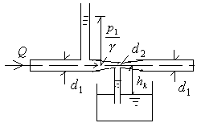
4．不可压缩二维流动的流速分量为：$u_{x}=x−4y$，$u_{y}=−y−4x$，试求：
（1）该流动是否存在；
（2）该流动是恒定流还是非恒定流；
（3）判别是否有变形；
（4）判别是不是有势流动；若是有势流动，写出流速势函数表达式。

